# Bài tập cuối chương 3 trang 85

*Chỉ từ 500k mua trọn bộ Giáo án Toán 11 Chân trời sáng tạo bản PPT trình bày khoa học, đẹp mắt (Chỉ 70k cho 1 bài giảng bất kì):*  
**B1:** Gửi phí vào tài khoản **0711000255837 - NGUYEN THANH TUYEN -** Ngân hàng Vietcombank **(QR)**  
**B2:** Nhắn tin tới zalo **Vietjack Official - nhấn vào đây** để thông báo và nhận giáo án.  
Xem thử tài liệu tại đây: **Link tài liệu**  
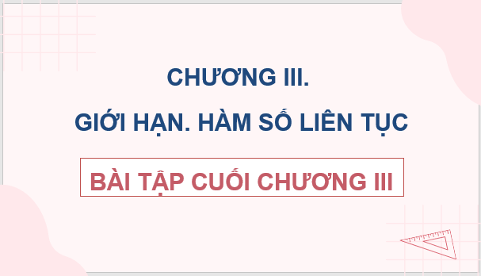  
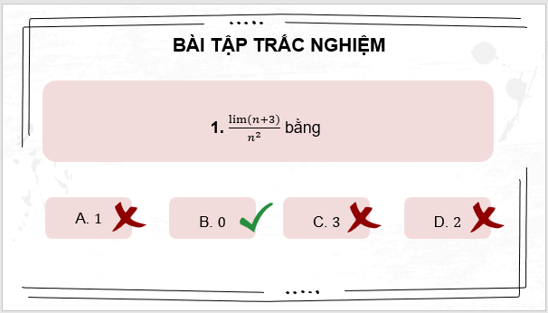  
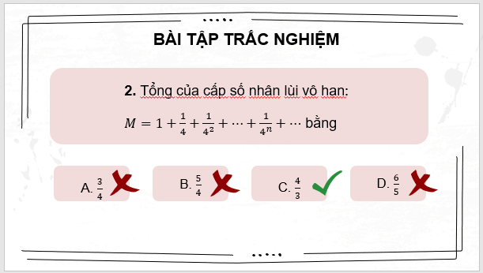  
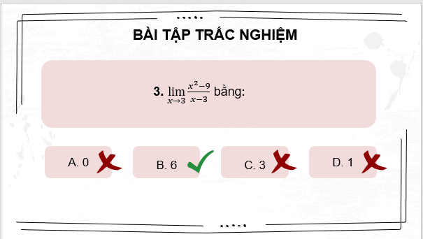  
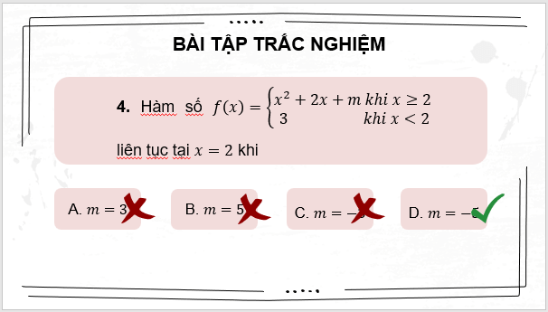  
................................  
................................  
................................  
**Giáo án Toán 11 (Chân trời sáng tạo): Bài tập cuối chương 3**  
**I.** **MỤC TIÊU**  
**1. Kiến thức, kĩ năng**  
Học sinh ôn tập và củng cố về  
- Giới hạn dãy số  
- Giới hạn hàm số  
- Hàm số liên tục.  
**2. Năng lực**  
**Năng lực chung:**  
- Năng lực tự chủ và tự học trong tìm tòi khám phá  
- Năng lực giao tiếp và hợp tác trong trình bày, thảo luận và làm việc nhóm  
- Năng lực giải quyết vấn đề và sáng tạo trong thực hành, vận dụng.  
**Năng lực riêng:**  
- Tư duy và lập luận toán học, giải quyết vấn đề toán học:  
- Mô hình hóa toán học: vận dụng các kiến thức vào bài toán thực tế.  
- Giao tiếp toán học.  
**3. Phẩm chất**  
- Có ý thức học tập, ý thức tìm tòi, khám phá và sáng tạo, có ý thức làm việc nhóm, tôn trọng ý kiến các thành viên khi hợp tác.  
- Chăm chỉ tích cực xây dựng bài, có trách nhiệm, chủ động chiếm lĩnh kiến thức theo sự hướng dẫn của GV.  
**II. THIẾT BỊ DẠY HỌC VÀ HỌC LIỆU**  
**1. Đối với GV:** SGK, Tài liệu giảng dạy, giáo án, đồ dùng dạy học.  
**2. Đối với HS**: SGK, SBT, vở ghi, giấy nháp, đồ dùng học tập (bút, thước...), bảng nhóm, bút viết bảng nhóm.  
**III. TIẾN TRÌNH DẠY HỌC**  
**A. HOẠT ĐỘNG KHỞI ĐỘNG (MỞ ĐẦU)**  
**a) Mục tiêu:**  
- Tạo tâm thế cho HS vào bài học. Ôn lại kiến thức đã học.  
**b) Nội dung:** HS đọc tình huống mở đầu, suy nghĩ trả lời câu hỏi.  
**c) Sản phẩm:** HS trả lời được câu hỏi mở đầu.  
**d) Tổ chức thực hiện:**  
**Bước 1: Chuyển giao nhiệm vụ:**  
- GV yêu cầu HS trả lời và giải thích các câu hỏi TN 1, 2, 3, 4, 5 (SGK -tr.85).  
**Bước 2: Thực hiện nhiệm vụ:** HS quan sát và chú ý lắng nghe, trả lời câu hỏi và giải thích đáp án.  
**Bước 3: Báo cáo, thảo luận:** GV gọi một số HS trả lời, HS khác nhận xét, bổ sung.  
**Bước 4: Kết luận, nhận định:** GV đánh giá kết quả của HS, trên cơ sở đó dẫn dắt HS vào bài học: Bài tập cuối chương II.  
**Đáp án**  
**1. B, 2. C, 3. B, 4. D, 5. A**  
**………………………………………….**  
**………………………………………….**  
**………………………………………….**  
Xem thử và mua tài liệu:  
Link tài liệu (PPT)  
Link tài liệu (word)